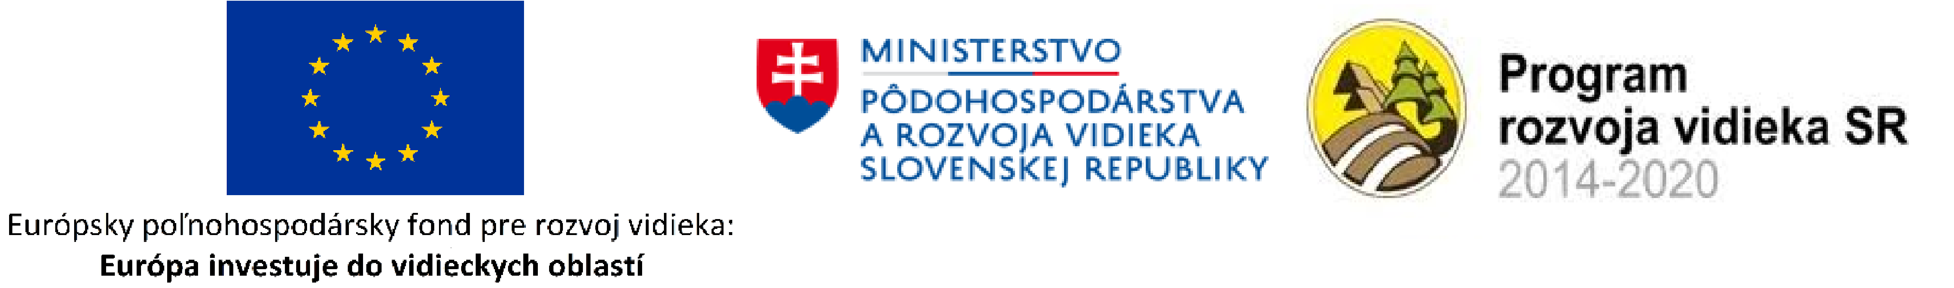

„Európsky poľnohospodársky fond pre rozvoj vidieka: Európa investuje do vidieckych oblastí.“

Názov projektu: Splašková kanalizácia Galovany - Rozšírenie

Program: Program rozvoja vidieka SR 2014 - 2020
Spolufinancovaný fondom: Európsky poľnohospodársky fond pre rozvoj vidieka

Opis projektu: Predmetom projektu „Splašková kanalizácia Galovany- Rozšírenie“ je investícia do vytvárania, zlepšovania alebo rozširovania infraštruktúry obce malých rozmerov a zároveň ochrana zdravých podmienok a zdravého spôsobu života a práce obyvateľov obce.
Cieľ projektu: - zvýšenie ekologickej stability krajiny
- zlepšenie kvality života v obci
- zvýšenie kvality životného prostredia

Prijímateľ: Obec Galovany
Výška NFP: 75 800,00 EUR

